Церква «Благодать Христа»
Християнський табір «П.Д.Р.»
8-12.08.2023р
Організаційні моменти
- Фотозона (фото в папці «ГАЛЕРЕЯ»)
- Машина з фанери;
- Дорожні знаки (на вибір – 6-7 шт.;
- Прапорці.
- Підготовка посвідчень водіїв (+фото дітей)
- Беджі для лідерів
- Одяг для інспектора
- Штрафи для контролю поведінки дітей в таборі.
- Жилети лідерам
- Плакат з дорожніми знаками (за бажанням) в галереї
- Виготовлення дорожніх знаків на тему кожного дня

- Фото заставки на кожен день
- Дорожні знаки для локацій
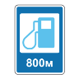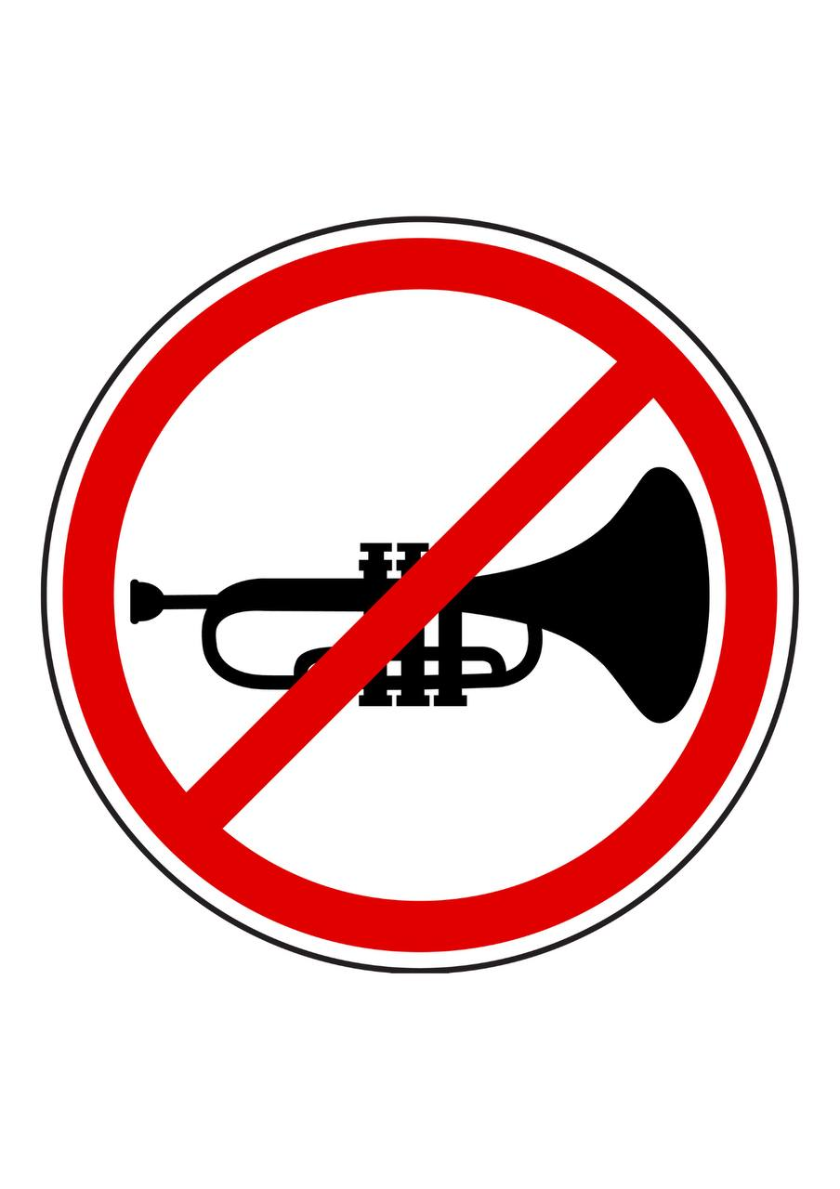
- Фотограф
- Коробка+друк для варіантів розшифровки назви табору+приз для переможця (в галереї)
- Відео на кожен день (в галереї)
- Маршрутний лист на кожен день (в галереї)
- Біблійні уроки на кожен день (в галереї)
- Сценарій на кожен день (в папці)
- Правила табору (оформити як дорожні знаки)
- Значки для команд (беджі, ленточки і т.д)
- Золоті вірші на кожен день (друк+дивитись в сценарії)
- Фонова музика (в галереї)
- Підібрати пісні для загального співу
- Квест: карта (в галереї), завдання (продумати ігри для всієї команди на кожен пун в карті), призи (продумати).
! Фото квесту дивіться в галереї

